Додаток
до рішення Запорізької
міської ради
27.09.2017 №36
СХЕМА
детального плану території міста Запоріжжя, в районі залізної станції Передаточної та вздовж вулиці Цегельного заводу (орієнтовна)

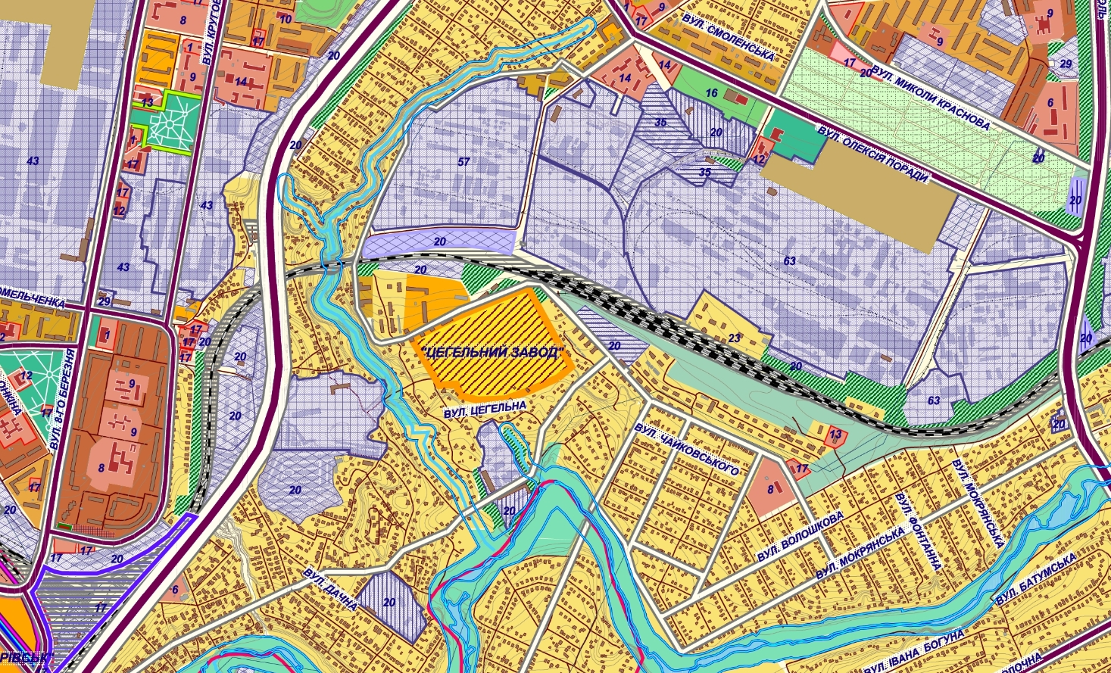

Секретар міської ради Р.О. Пидорич

